***Дидактический материал по курсу алгебры 7-9классы***

***7 класс***

***Уровень обязательной подготовки учащихся по теме «Выражения и их преобразования. Уравнения»***

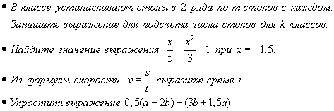

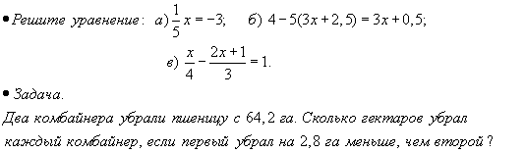

***Уровень возможной подготовки учащихся***

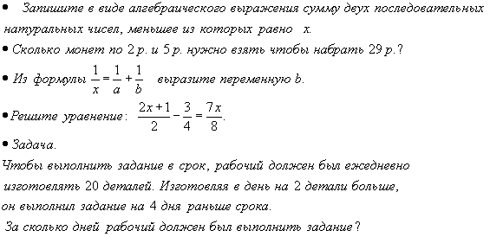

***Уровень обязательной подготовки учащихся по теме «Статистические характеристики»***

Выполните задание.

*В таблице показан расход электроэнергии некоторой семьей в течение года:*

|  |  |  |  |  |  |  |  |  |  |  |  |  |
| --- | --- | --- | --- | --- | --- | --- | --- | --- | --- | --- | --- | --- |
| *Месяц* | *1* | *2* | *3* | *4* | *5* | *6* | *7* | *8* | *9* | *10* | *11* | *12* |
| *Расход электроэнергии, квтч* | *85* | *80* | *74* | *62* | *54* | *68* | *58* | *54* | *58* | *64* | *74* | *86* |

*Найдите средний ежемесячный расход электроэнергии этой семьей.*

***Уровень возможной подготовки учащихся***

Выполните задание.

*В организации вели ежедневный учет поступивших в течение месяца писем. В результате получили такой ряд данных:*

*39, 43, 40, 0, 56, 38, 24, 21, 35, 38, 0, 58, 31, 49, 38, 25, 34, 0, 52, 40, 42, 40, 39, 54, 0, 64, 44, 50, 38, 37, 32.*

*Для полученного ряда данных найдите среднее арифметическое, размах и медиану. Каков практический смысл этих показателей?*

***Уровень обязательной подготовки учащихся по теме «Функции»***

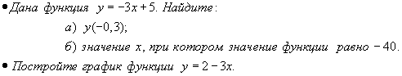

***Уровень возможной подготовки учащихся***

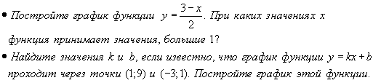

***Уровень обязательной подготовки учащихся по теме «Степень с натуральным показателем»***

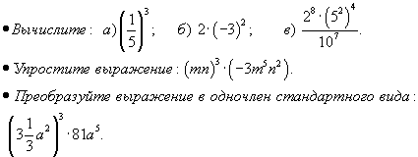

***Уровень возможной подготовки учащихся***

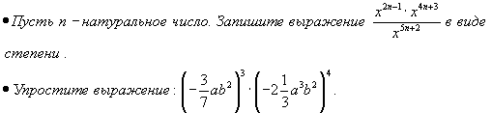

***Уровень обязательной подготовки учащихся по теме «Многочлены»***



***Уровень возможной подготовки учащихся***

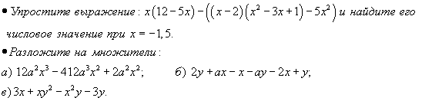

***Уровень обязательной подготовки учащихся по теме «Формулы сокращённого умножения»***

***rp7am10***

***Уровень возможной подготовки учащихся***

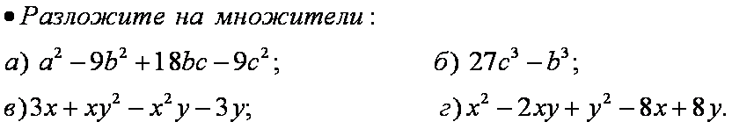

***Уровень обязательной подготовки учащихся по теме «Системы линейных уравнений»***

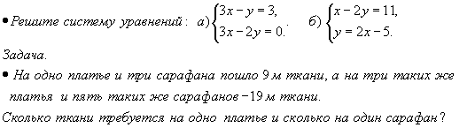

***Уровень возможной подготовки учащихся***

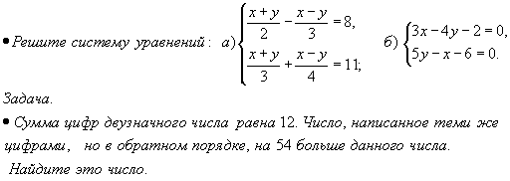

***Уровень обязательной подготовки учащихся «Повторение»***



***Уровень возможной подготовки учащихся***

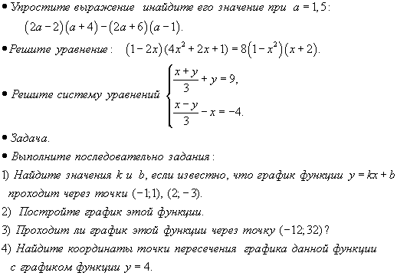

***8 класс***

***Уровень обязательной подготовки учащихся «Повторение курса алгебры 7 класса»***

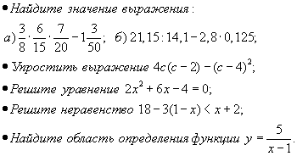

***Уровень возможной подготовки учащихся***

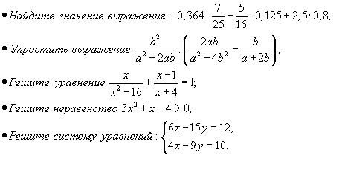

***Уровень обязательной подготовки учащихся по теме «Рациональные дроби»***

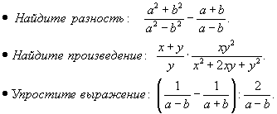

***Уровень возможной подготовки учащихся***

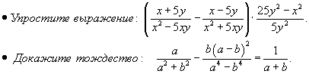

***Уровень обязательной подготовки учащихся по теме «Квадратные корни»***

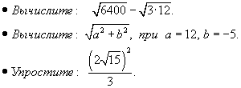

***Уровень возможной подготовки учащихся***

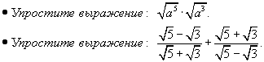

***Уровень обязательной подготовки учащихся по теме «Квадратные уравнения»***

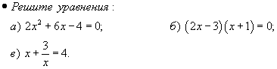

***Уровень возможной подготовки учащихся***

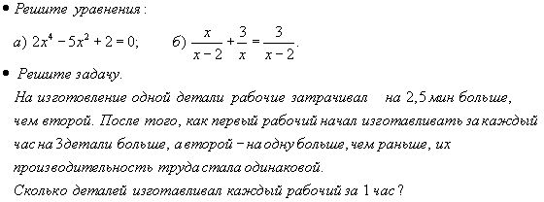

***Уровень обязательной подготовки учащихся по теме «Неравенства»***

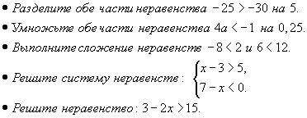

***Уровень возможной подготовки учащихся***

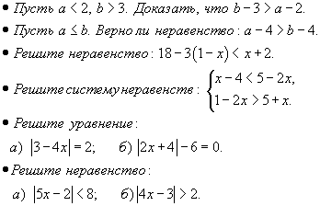

***Уровень обязательной подготовки учащихся по теме «Степень с целым показателем»***

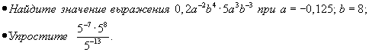

***Уровень возможной подготовки учащихся***

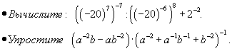

***Уровень обязательной подготовки учащихся по теме «Статистические исследования»***

Выполните задание.

*В таблице показан расход электроэнергии некоторой семьей в течение года:*

|  |  |  |  |  |  |  |  |  |  |  |  |  |
| --- | --- | --- | --- | --- | --- | --- | --- | --- | --- | --- | --- | --- |
| *Месяц* | *1* | *2* | *3* | *4* | *5* | *6* | *7* | *8* | *9* | *10* | *11* | *12* |
| *Расход электроэнергии, квтч* | *85* | *80* | *74* | *62* | *54* | *68* | *58* | *54* | *58* | *64* | *74* | *86* |

*Построить столбчатую диаграмму расходов электроэнергии семьи в течение года.*

***Уровень возможной подготовки учащихся***

Выполните задание.

*В организации вели ежедневный учет поступивших в течение месяца писем. В результате получили такой ряд данных:*

*39, 43, 40, 0, 56, 38, 24, 21, 35, 38, 0, 58, 31, 49, 38, 25, 34, 0, 52, 40, 42, 40, 39, 54, 0, 64, 44, 50, 38, 37, 32.*

*Используя эти данные, составьте интервальный ряд с интервалом 8 писем. Постройте соответствующую гистограмму и преобразуйте ее в полигон, заменив каждый интервал его серединой. Найдите, сколько писем в среднем поступало в организацию ежедневно.*

***Уровень обязательной подготовки учащихся «Повторение»***

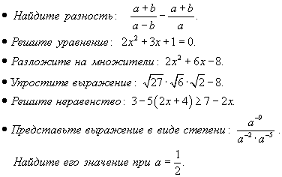

***Уровень возможной подготовки учащихся***

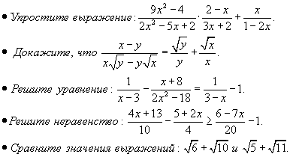

**9 класс**

***Уровень обязательной подготовки выпускника «Повторение курса алгебры 7-8 классов»***



***Уровень возможной подготовки выпускника***



***Уровень обязательной подготовки выпускника по теме «Квадратичная функция»9***



***Уровень возможной подготовки выпускника***



***Уровень обязательной подготовки выпускника по теме «Уравнения и неравенства с одной переменной»***



***Уровень возможной подготовки выпускника***



***Уровень обязательной подготовки выпускника по теме «Уравнения и неравенства с двумя переменными»***



***Уровень возможной подготовки выпускника***



***Уровень обязательной подготовки выпускника по теме «Арифметическая и геометрическая прогрессии»***



***Уровень возможной подготовки выпускника***



***Уровень обязательной подготовки выпускника по теме «Элементы комбинаторики»***

* Сколькими способами могут разместиться 6 человек в салоне автобуса на шести свободных местах?
* Сколько трехзначных чисел, в которых нет одинаковых цифр, можно составить из цифр 1, 2, 3, 4, 5?
* Из 12 членов туристической группы надо выбрать трех дежурных. Сколькими способами можно сделать такой выбор?
* Какова вероятность того, что при бросании игрального кубика выпадет более 4 очков?

***Уровень возможной подготовки выпускника***

* Из 20 вопросов к экзамену Вова 12 вопросов выучил, 5 совсем не смотрел, а в остальных что-то знает, а что-то нет. На экзамене в билете будет три вопроса.

а) Сколько существует вариантов билетов?

б) Сколько из них тех, в которых Вова знает все вопросы?

в) Сколько из них тех, в которых есть вопросы всех трех типов?

г) Сколько из них тех, в которых Вова выучил большинство вопросов?

* Случайным образом одновременно выбирают две буквы из 33 букв русского алфавита. Найдите вероятность того, что:

а) обе они гласные;

б) среди них есть буква «ь»;

в) среди них нет буквы «а»;

г) одна буква гласная, а другая согласная.

***Уровень обязательной подготовки выпускника «Повторение»***





***Уровень возможной подготовки выпускника***

